La comparsa dell’Uomo in Europa
Semplificazione e adattamento di A. Strazzari

L’Uomo è comparso in Europa in tempi antichissimi .

Homo erectus

I resti dell’uomo più antico sono quelli dell’ Homo erectus .L’Homo erectus era diverso dalle scimmie perché sapeva camminare stando in piedi.
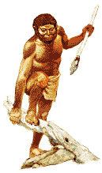

Homo sapiens

Poi arrivò l’Homo Sapiens (= intelligente).
L’Homo Sapiens fu chiamato Uomo di Neanderthal perché gli archeologi trovarono i resti della sua presenza nella valle di Neanderthal in Germania.
Gli uomini di Neanderthal erano capaci di accendere il fuoco, raccoglievano i frutti della terra, sapevano cacciare e pescare.
Gli uomini di Neanderthal sapevano anche costruire armi e altri oggetti utili.
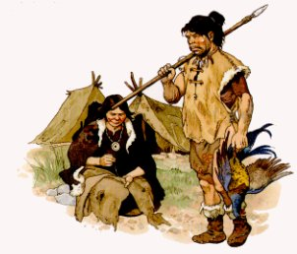
Per farlo , utilizzavano una pietra molto dura : la selce.

L’Homo sapiens sapiens

Poi arrivò l’Homo sapiens sapiens che è il nostro più diretto antenato.
Cioè, tutti noi siamo ,in un certo senso,i suoi figli.
L’Homo sapiens sapiens seppelliva i morti, disegnava graffiti ( =disegni) sulle pareti delle caverne, era capace di costruire oggetti in pietra e metallo.
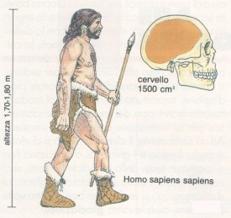

Questi uomini scoprirono anche l’agricoltura e incominciarono a vivere nelle capanne.
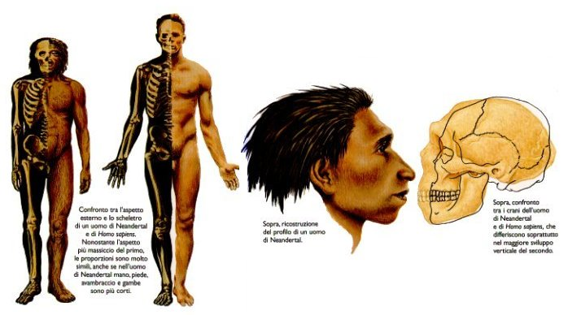
Con il tempo molte capanne formarono una villaggio, molti villaggi una città.

GLOSSARIO
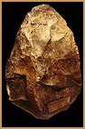
Resti :
Selce :

Antenato :
Graffiti :
Agricoltura :
Archeologi :
Capanna:

Completa il testo, utilizzando le parole date alla rinfusa:

Homo sapiens, Homo erectus, fuoco, caccia, antichissimi, capanne, pesca, agricoltura, selce, stare in piedi , Homo sapiens sapiens

Gli studiosi dicono che gli uomini comparvero in Europa in tempi………………………………….Il primo Uomo è stato l’……………… ……………………… Si chiamava così perché era capace di ……………………..in …………………………Poi ci fu l’Homo …………………. , chiamato anche Homo di Neanderthal., che sapeva accendere il………, praticava la………………………e la……………………….. e lavorava una pietra molto dura, la……………
L’ultimo uomo fu l’Homo ……………… ………………………: fu quest’uomo a scoprire l’……………………………………………..e a cominciare ad abitare nelle……………
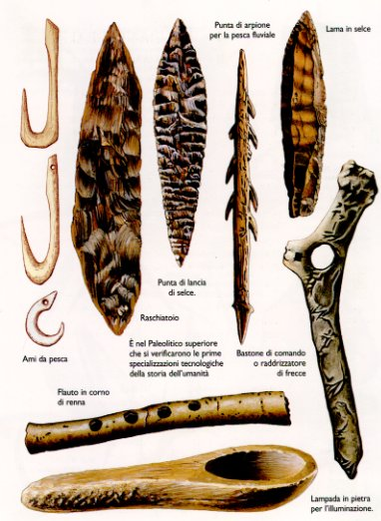

Cosa sapevano fare?

L’Homo erectus sapeva:

……………………………………………………

L’Homo sapiens sapeva :

- …………………………………………………………………………………………
- …………………………………………………………………………………………
- …………………………………………………………………………………………
- …………………………………………………………………………………………

L’Homo sapiens sapiens sapeva :

- …………………………………………………………………………………………
- …………………………………………………………………………………………
- …………………………………………………………………………………………
- …………………………………………………………………………………………
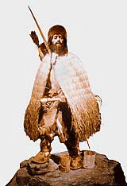

Adattato da Caocci, Cremonese, Gentile, Un mondo da scoprire, Europa : parte prima, Mursia Scuola, marzo 2004

